Анализ обращений в адрес Уполномоченного

по правам ребенка в Краснодарском крае за 2010 год

В адрес Уполномоченного в 2010 году поступило 1821 обращение, из них 531 письменное обращение (29,2 % от всех обращений) и 1290 устных обращений (70,8 %).По «телефону доверия» обратились 884 человека, или 48,5 %. Каждое третье письменное обращение поступило на электронный адрес Уполномоченного.
Тематика обращений, поступивших к Уполномоченному в 2010 году, была различна. В приведенной ниже диаграмме № 3 отражен удельный вес обращений различных тематик в общей структуре обращений, поступивших к Уполномоченному в 2010 году.

Диаграмма № 1. Тематика обращений в 2010 году

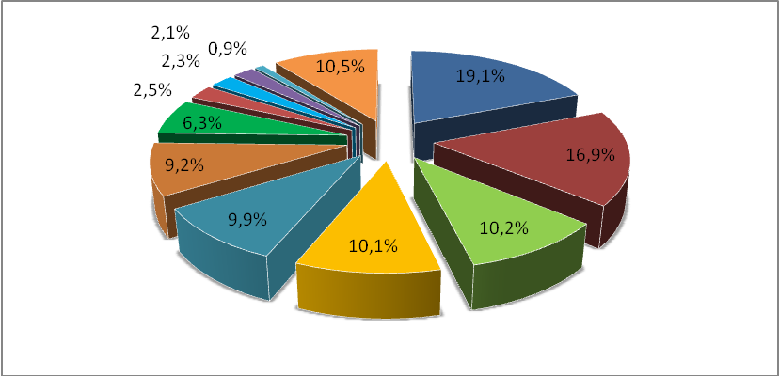

19,1% | – | Обращения, касающиеся жилищных прав детей;
16,9% | – | Обращение за квалифицированной юридической помощью;
10,2% | – | Обращения, касающиеся прав детей на образование;
10,1% | – | Обращения, касающиеся имущественных прав детей;
9,9% | – | Обращения, касающиеся прав ребенка жить и воспитываться в семье;
9,2% | – | Обращения, касающиеся прав детей-сирот и лиц из их числа;
6,3% | – | Обращения, касающиеся прав детей на охрану здоровья;
2,5% | – | Жалобы на жестокое обращение с детьми, сообщения о случаях, представляющих угрозу жизни и здоровью детей;
2,3% | – | Жалобы на уклонение родителей от выполнения своих обязанностей;
2,1% | – | Жалобы на правоохранительные органы;
0,9% | – | Обращения, касающиеся вопросов паспортизации, установлении гражданства;
10,5% | – | Иные.

Примерно каждое пятое обращение в 2010 году касалось жилищных вопросов.
При этом более 20 % обращений этой тематики была связана с выселением несовершеннолетних в результате расторжения брака родителей, либо смены собственника жилья; каждое седьмое – касалось вопросов улучшения жилищных условий, либо продвижения очереди на жилье; каждое шестое – затрагивало вопросы реализации жилищных прав лиц из числа детей-сирот и детей, оставшихся без попечения родителей. Более чем в два разапо сравнению с 2009 годом возросло число жалобна нарушение прав детей при переселении семей из ветхих, аварийных домовладений.
Динамика роста обращений о нарушении прав на жилье в течение последних 3 лет представлена в диаграмме № 2:

Диаграмма № 2. Обращения о нарушении прав на жилье

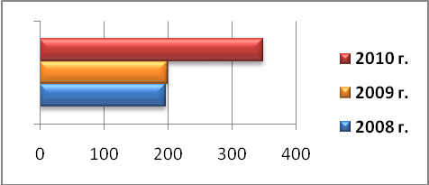 | 2008 год – 196 обращений  2009 год – 200 обращений  2010 год – 348 обращений

Обращения по вопросам нарушения имущественных прав несовершеннолетних составили почти десятую часть всех обращений. В основном они касались выплат алиментов на содержание детей (41% от всех обращений данной категории), назначения и выплаты детских пособий (14,7%), защиты наследственных прав детей, их пенсионного обеспечения, получения и использования средств материнского капитала.
Такую же долю (около 10%), как и по имущественным вопросам, составили жалобы и обращения граждан на нарушения прав детей в сфере образования. При этом число обращений по данной тематике возросло более чем на 40 % в сравнении с 2009 годом.

Диаграмма № 3. Обращения о нарушении прав детей в сфере образования

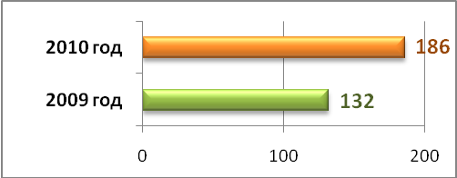

Третья часть данных обращений касалась нарушений прав детей на дошкольное образование. Каждый четвертый заявитель жаловался на действия преподавателей и администрации школы, нарушающие права детей.
Более чем в 2 раза увеличилось число обращений, касающихся прав ребенка жить и воспитываться в семье (диаграмма № 4).

Диаграмма № 4. Обращения, касающиеся прав ребенка жить и воспитываться в семье

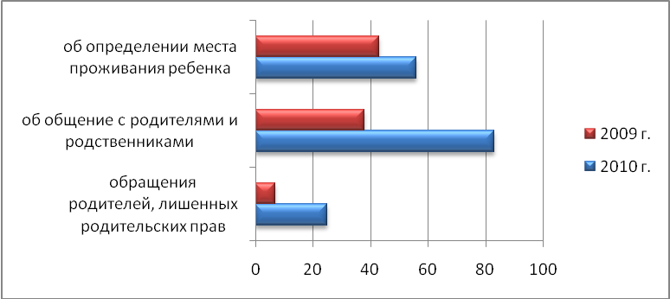
В 2010 году о нарушении прав ребенка на полноценное семейное воспитание говорилось в каждом десятом обращении.
Анализ обращений по вопросам реализации прав детей-сирот и детей, оставшихся без попечения родителей, показал, что по-прежнему в 2010 году поднимались правовые аспекты усыновления, оформления опеки, формирования и жизнеобеспечения приемных семей, вопросы назначения и задержки выплаты пособий на опекаемых и приемных детей. От жителей городов Краснодар, Геленджик, Новороссийск, Армавир, Анапа а также от жителей Динского, Ейского, Ленинградского, Гулькевичского районов поступали жалобы на действия (бездействие) органов опеки и попечительства.
В структуре обращений по вопросам охраны здоровья третью часть составили обращения, содержащие жалобы на действия работников здравоохранения. Примерно 12 %составили обращения о санаторно-курортном оздоровлении детей-инвалидов.
По-прежнему, как и в предыдущие годы, граждане поднимали проблемы уклонения родителей от родительских обязанностей – 41 обращение. В 2010 году поступили 45 сообщений о жестоком обращении с детьми, о случаях, представляющих опасность для несовершеннолетних. По каждому из обращений информация была направлена в органы прокуратуры, семейной политики муниципальных образований, ситуации тщательно изучены. В тех случаях, когда были установлены факты нарушения прав детей, приняты меры по защите прав несовершеннолетних.
Уполномоченный по правам ребенка в Краснодарском крае оказывает широкий спектр бесплатной юридической помощи по вопросам защиты прав и законных интересов детей их законным представителям, самим несовершеннолетним, лицам из числа детей-сирот. В 2010 году 309 обращений касались оказания квалифицированной юридической помощи. Как видно из приведенной ниже диаграммы № 5, потребность граждан в получении квалифицированной юридической помощи в 2010 году возросла по сравнению с 2009 годом почти в два раза, и по сравнению с 2008 годом практически втрое.

Диаграмма № 5. Обращения за квалифицированной юридической помощью

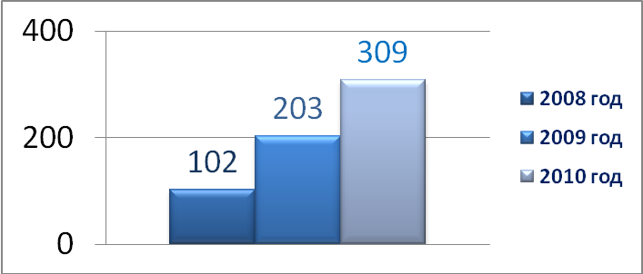

В результате рассмотрения обращений граждан Уполномоченным полностью удовлетворены 28,2 % просьб заявителей (513 обращений), по 70,6 % обращений (1286 обращений) заявители получили разъяснения и рекомендации о формах и методах дальнейших действий по вопросам реализации прав несовершеннолетних.

